פרויקט גמר

תכנות מקבילי ומבוזר

נושא הפרויקט: מערכת זימון תורים של מכבידנט.  


**שם הסטודנט:** שירה בורה

**מספר זהות:** 212423693

**מנחה**: שרה שנהב.

**תוכן עניינים**

מבוא............................................................................... עמ' 3

מדריך למשתמש............................................................... עמ' 4-7

בעיות שהסנכרון פותר........................................................ עמ' 8

פירוט מחלקות.................................................................. עמ' 9-10

קטעי קוד........................................................................ עמ' 11-18

**מבוא**

מקביליות היא הסדר או מצב המאפשר כמה פעולות או משימות שיש לבצע בו זמנית ולא ברצף במהלך 3 העשורים האחרונים, ההקבלה השפיעה כמעט בכל תחום של מדעי מחשב.

מחשוב מקבילי היא טכניקת תיכנות הכוללת שימוש במעבדים מרובים הפועלים יחד על בעיה אחת הבעיה בסך הכול מחולקת לחלקים, כל אחד מהם מבוצעת על ידי מעבד נפרד ובמקביל. למה לכתוב תוכניות מקביליות? כדי להשיג ביצועים.

חישוב מבוזר – להבדיל מחישוב מקבילי, בחישוב מבוזר המשימה מחולקת בין מחשבים עצמאיים המקושרים באמצעות רשת.

במערכות מקביליות קיימת בעיה של אי ודאות באשר לסדר הפעולות, היות שכל מעבד מבצע את התוכנית בקצב משלו. הבעיה עלולה ליצור טעויות אלגוריתמיות הנובעות מחוסר תיאום בין המעבדים, לכן משתמשים במערכת סינכרונית, הסינכרון בעצם מוודא שלא יקרו 2 פעולות ביחד, ומודאת שהתוצאה תהיה נכונה.

הפרויקט שלי מבטא מערכת לזימון תורים למרפאת מכבידנט.

המקבליות מתבטאת בכך שמספר לקוחות יכולים להכנס למערכת ולהזמין תור בו זמנית, והמערכת תשמור להם את התור בצורה נכונה ותקינה כך שלא יווצר מצב שבו כמה לקוחות יבחרו את אותו התור. כל הקטע של הפונקציה שמחזירה את השעות הפניות ביום מסוים, וכן הפונקציה שהופכת את השעה הנבחרת לתפוסה-הם קטעים נעולים שבעצם מוודאים שלא תבחר אותה שעה.

כלי הסינכרון בהם השתמשתי הם:

**מדריך למשתמש:**

בשלב הראשון תינתן למשתמש אופציה לבחור את שם הרופא.

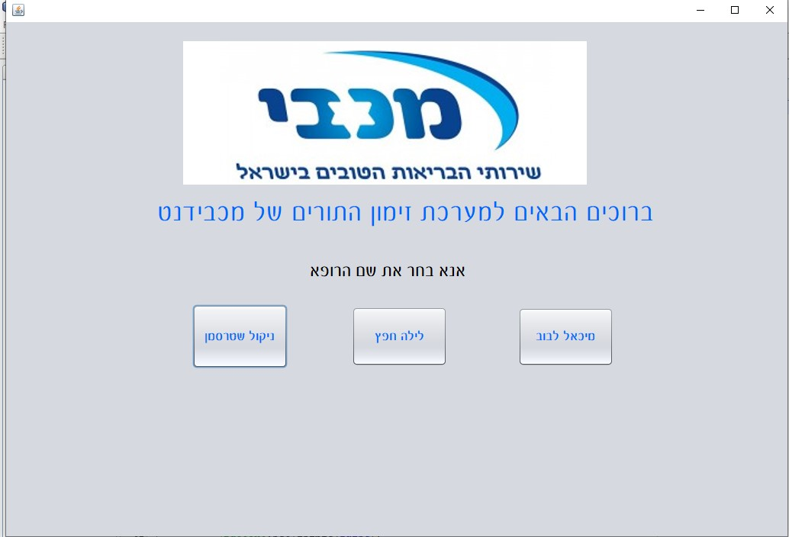

אחרי שלוחצים על שם הרופא המערכת מבקשת מהמשתמש לבחור יום רצוי בחודש.

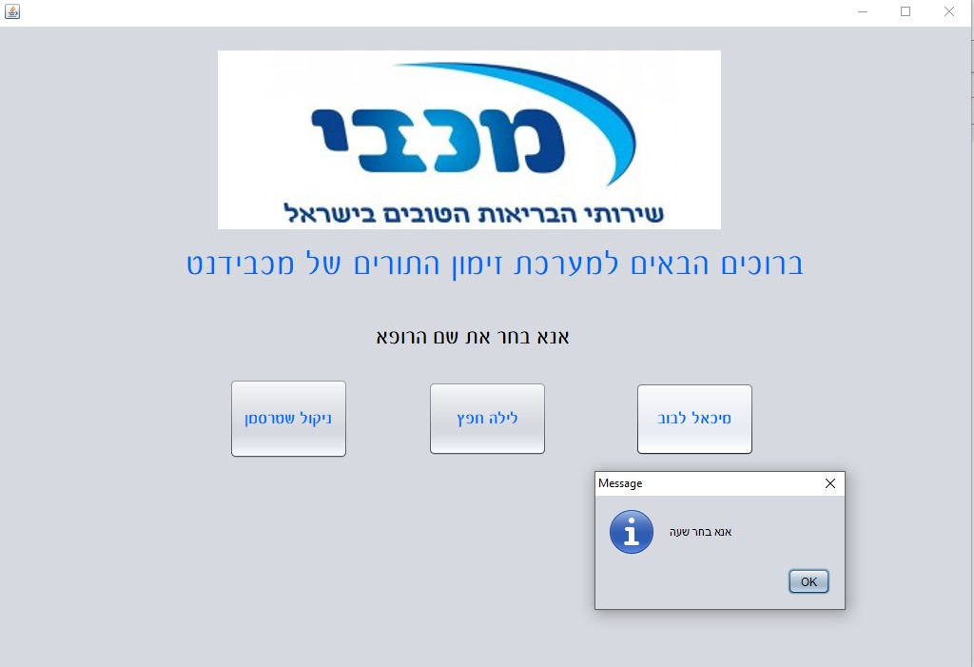

לאחר שהמשתמש בחר יום רצוי בחודש וכן את שם הרופא- הנתונים הללו נשלחים לשרת והמערכת תחזיר למשתמש את השעות הפניות של הרופא שבחר ביום שבחר, ותבקש ממנו לבחור שעה.

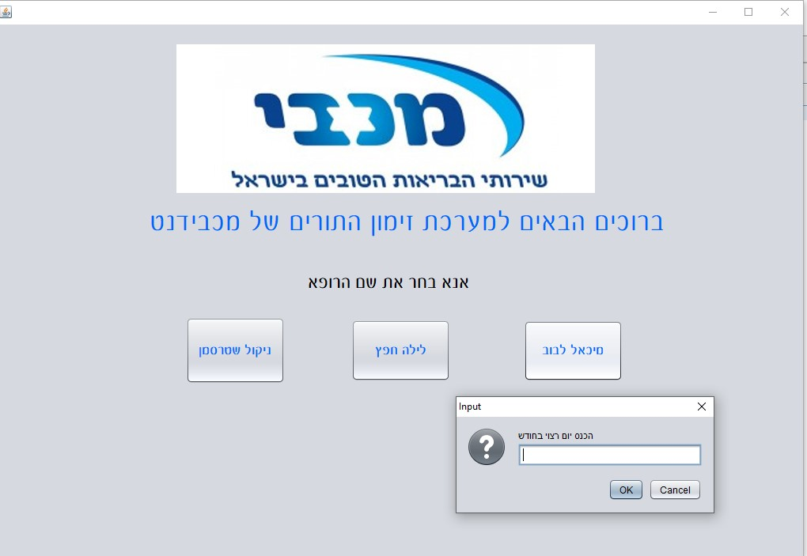

לאחר שהמשתמש יבחר שעה מתוך השעות הפנויות המערכת תציג לו הודעה מתאימה ותשלח לשרת את השעה הנבחרת, המערכת תעדכן שהשעה שנבחרה-תפוסה.

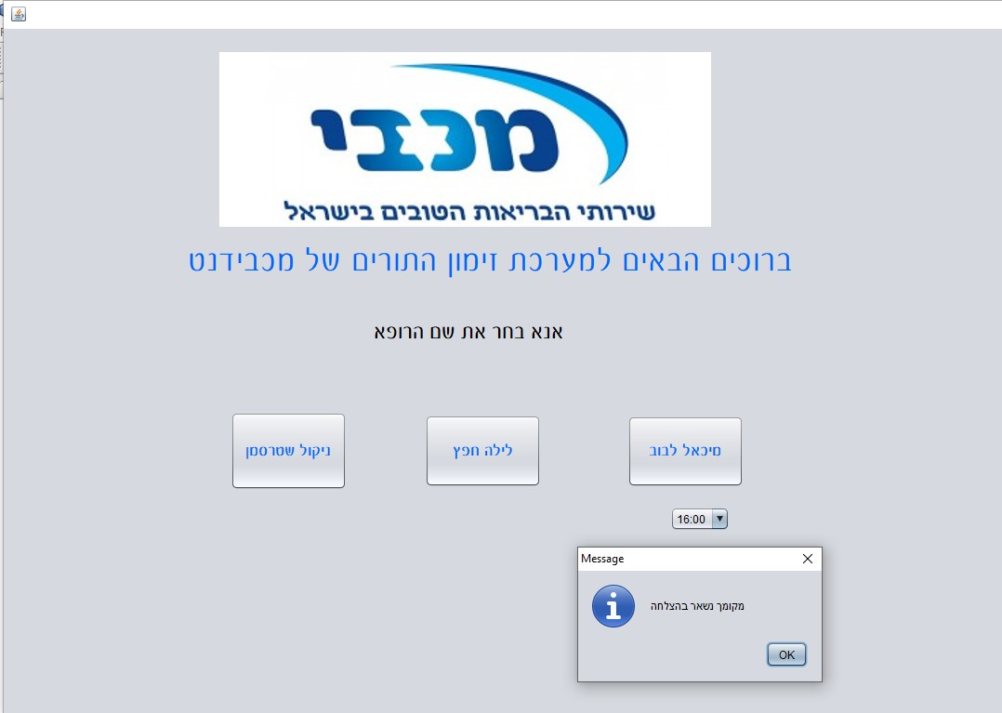

**בעיות שהסנכרון פותר:**

1)לקוח אחד לוחץ על בחר יום בשבוע ולקוח אחר לוחץ על בחר שעה

צריך לדאוג לסנכרון שזה יציג ללקוח הראשון את מערך השעות המעודכן (אם הוא כבר בחר-צריך להוריד את השעה הזו ואם לא אז הוא כן יציג לו) בעצם המערכת נועלת את הקטע, עושה את הפעולה שהגיע ראשונה ואז מתפנה לפעולה השנייה

2) לקוח אחד בוחר שעה ולקוח אחר באותו זמן נכנס בדיוק לאותו רופא, באותו תאריך, ורוצה לבחור אותה שעה. הקטע של בחירת השעה הוא סינכרוני ולכן לא יוצר מצב שבו מספר לקוחות יבחרו את אותה השעה

**פירוט מחלקות:**

**מחלקת Appointments**

מחלקה גרפית של המשתמש עבור התוכנה.(טופס עם אפשריות בחירה)

|  |  |
| --- | --- |
| פירוט | פונקציה |
| פונקציה שמפעילים אותה לאחר לחיצה על שם רופא והיא אחראית להחזיר למשתמש את מערך השעות הפניות של הרופא המסוים שבחר, בתאריך שבחר וכן לעדכן את מערך השעות של אותו רופא(יש פונקציה כזאת לכל אחד מהרופאים) | **private void jButton1ActionPerformed(java.awt.event.ActionEvent evt)** |
| פונקציה אשר מציגה למשתמש את תוצאות הפעולה של המערכת אם הצליח-מקומך נשאר בהצלחה, ואם לא הוא יגיד לו לבחור שעה אחרת(יש פונקציה כזאת לכל אחד מהרופאים) | **private void jButton4ActionPerformed(java.awt.event.ActionEvent evt)** |

**מחלקת ClientClinic**

מחלקה אשר מטפלת במידע שהקליינט שולח לסרבר.

|  |  |
| --- | --- |
| פירוט | פונקציה |
| פונקציה שאחראית על כתיבה לשרת מהלקוח | **public void writeToServer(String name)** |
| פונקציה שאחראית על קריאה מהשרת ללקוח | **public Integer[] readFromServer()** |
| פונקציה שאחראית על קריאת משתנה בוליאני מהשרת | **public boolean readboolFromServer()** |

**מחלקת ClientHandler**

מחלקה אשר מטפלת במידע שהסרבר שולח לקליינט.

|  |  |
| --- | --- |
| פירוט | פונקציה |
| פונקציה אשר מתקבלת ממשק התהליכון. פונקציה זו תמיד מאזינה לבקשות הקליינט.  הפונקציה אחראית להפעיל את הפונקציות הנדרשות כדי שהלקוח יוכל לבחור תור. | **public** **void** run() |
| פונקציה שמקבלת שם רופא ותאריך ומחזירה את מערך השעות הפנויות של אותו היום. | **public static Integer[] ViewAvailable(String doctor,int day)** |
| פונקציה שאחראית על התקשורת(מכילה אוביקטים של קלט ופלט) | **public ClientHandler(Socket socket) throws IOException** |

**מחלקת serveclinic**

שרת עבור התוכנה

|  |  |
| --- | --- |
| פירוט | פונקציה |
| פונקציה שמפעילה את התוכנית | **public static void main(String[] args) {** |
| פונקציה סינכרונית שמקבלת שם תאריך ושעה ומעדכנת שהשעה נתפסה | public static synchronized boolean func2(int day, int hour, String name) { |
| פונקציה סינכרונית שמחזירה למשתמש את מערך השעות הפניות של הרופא המסוים שביקש | public static synchronized Integer[] func(Integer[] arr) { |
| פעולה בונה שמאתחלת את מערך הימים | public serveclinic |

**מחלקת day**

אוביקט מסוג יום שמכיל תאריך ומערך שעות

|  |  |
| --- | --- |
| פירוט | פונקציה |
| פונקציה בונה שמאתחלת את מערך השעות ל 0 | **public day(int date)** |

**קטעי קוד**

**מחלקת Appointments**

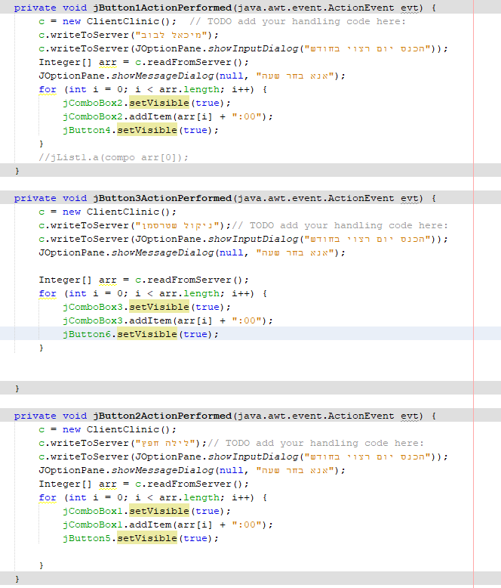

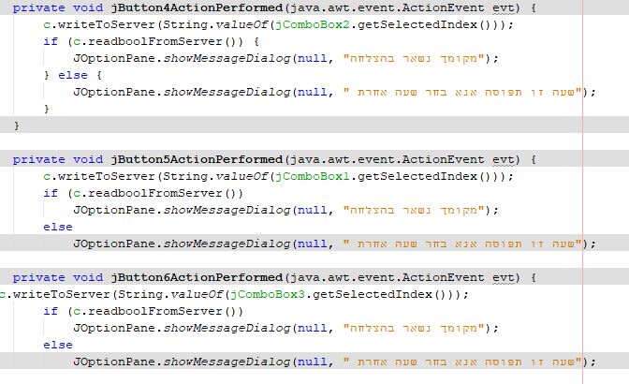

**מחלקת ClientClinic**

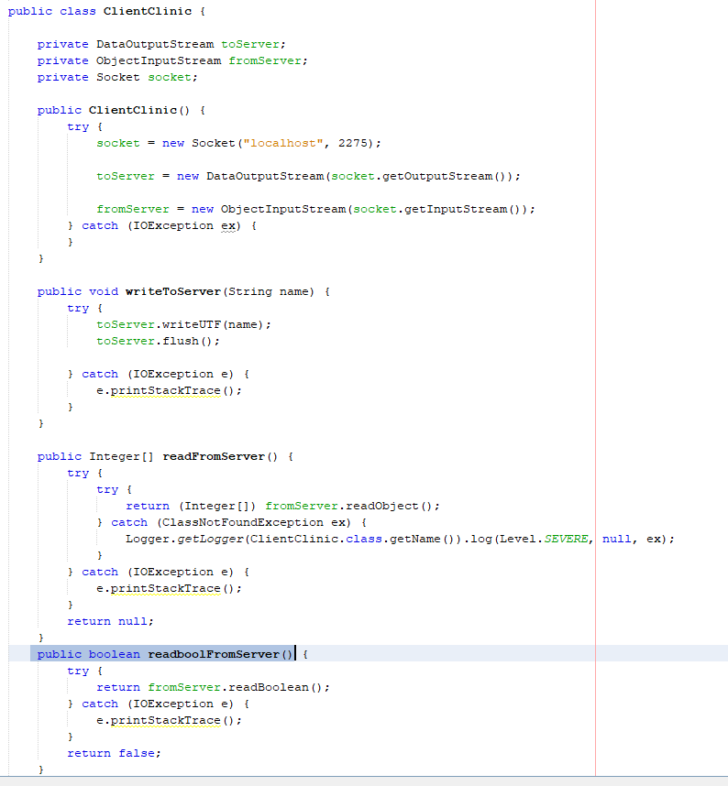

**מחלקת ClientHandler**

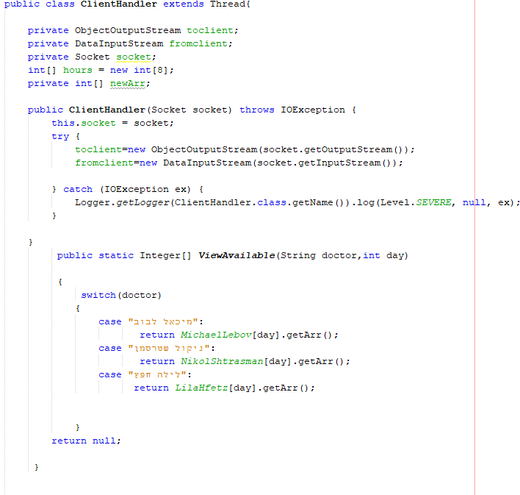

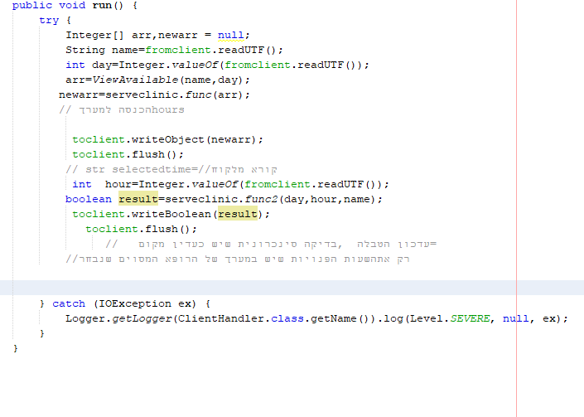

**מחלקת serveclinic**

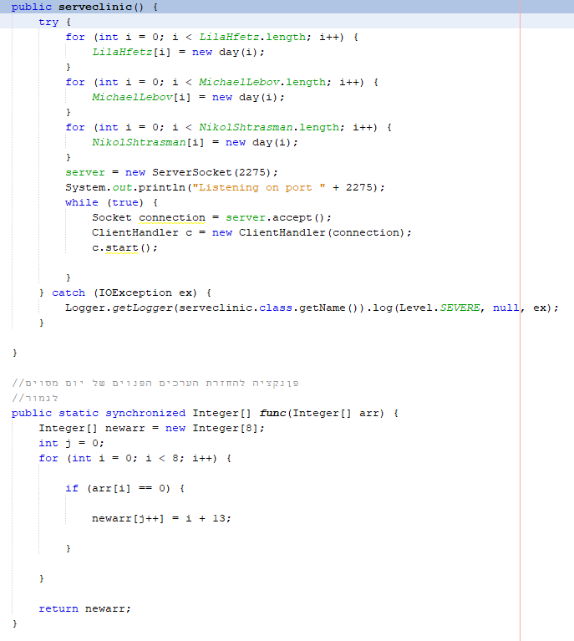

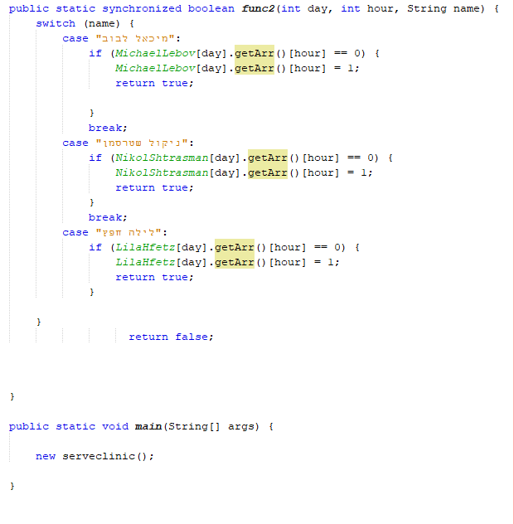

**מחלקת day**

